Caminhos Soterrados I – uma prospecção sobre a Arte de Erich Wilker
Für Andreas Wilker

O século XX é um dos maiores séculos da humanidade. Ele apresenta-se como um dos mais luminosos e, ao mesmo tempo, um dos mais tenebrosos que a nossa memória possa registrar. Como o século XVI, este é um século de firmação, momento em que cansados, preparamos os celeiros para receber os grãos amadurecidos. Por outro lado, ele aguça a nossa memória para que nos relembremos dos acontecimentos que marcaram aquele século, quando a Europa iniciava um processo massivo de colonização de uma face do orbe que até então lhe era desconhecida. Ao contrário do que muitos afirmam, não foi o século XX que desnudou quase completamente o homem da sua polidez e realçou a sua maldade. Quando se trata de genocídio, nós já tivemos esta exposição na história européia. Assim sendo, pelas aproximações que podemos fazer e pelo próprio comportamento e ansiedade do homem, e pela grandeza para o que podemos avaliar como positivo e aquilo que podemos considerar negativo, não nos custa afirmar que o século XX se registra na história, tal como o século XVI, como um século-encruzilhada.
Segundo Foucault, a investigação empreendida, que resultou na obra Les mot et les choses: une archéologie des sciences humaines, mostrou duas grandes descontinuidades na episteme da cultura ocidental: aquela que inaugura a idade clássica (meados do século XVII) e a que, no início do século XIX, marcou o início da nossa modernidade. Sob esta ótica, quando denominamos o século XX como século-encruzilhada, entendemos que, mais uma vez, uma nova episteme se estabelece, ainda que com todos os seus véus, ainda que com todas as suas dúvidas e resistências e com a intenção, da parte dos investigadores e filósofos, de negá-la ou de afirmá-la. O século XX é abundante na construção de novos caminhos, uns fastos outros escassos, uns já evidenciados outros ainda soterrados, que caberá a nós e aos vindouros fazermos o trabalho arqueológico para os trazermos à superfície. Quanto a estes, sabemos que muitos deles permanecem intencionalmente soterrados, pois não podemos esquecer o poder dos veículos de comunicação de massa e os interesses políticos, econômicos, sociais, religiosos quando se trata de fazer prevalecer os seus interesses; mas existe ainda, como é o caso de Nietzsche, aquele pensamento que espera pelo momento em que os homens amadureçam para que ele possa se manifestar. Este filósofo faleceu em 1900, na porta do século XX e, conforme suas próprias palavras, seu pensamento não era para ser compreendido durante a sua vida, mas para o futuro, pois os homens ainda não estavam prontos para recebê-lo.
Nietzsche é um filósofo de encruzilhada, por isso, hoje é impossível um pensamento rigoroso sem a leitura e a reflexão sobre a sua obra. Ele é a referência maior da nova episteme. O século XX também abriga o pensamento de Heidegger, de Foucault, de Derrida e de Deleuze. A todos estes é clara a visão de que vivemos novos tempos. Atentemos, por exemplo, para Deleuze quando se reporta à recepção ao pensamento de Foucault:

Outros, ao contrário, dizem que qualquer coisa de novo, profundamente novo, nasceu em filosofia, e que esta obra tem a beleza do que ela recusa: uma manhã de festa.

A obra de Foucault foi tão aplaudida como contestada com veemência, o que é comum a todas as grandes obras, principalmente se elas anunciam ou a morte de Deus ou a morte do homem. Apesar do entusiasmo com que muitos a receberam, até certo ponto ela também precisa da atenção e do olhar sem preconceito dos homens. É também um caminho ainda soterrado, todavia, o seu conjunto é uma referência para todos os que buscam compreender o nosso tempo. E é nesta linha que encontro a sustentação para o que aqui irei defender. Poderia citar outros filósofos, mas este não é o espaço adequado, e isto não implica que os considero menores, ao contrário, são tanto grandiosos quanto necessários, justamente, para entendermos, questionarmos os vários pensamentos que temos por tarefa desvendar.
Na arte, aqui é que quero situar esta reflexão, o século XX apresenta ou reconhece artistas que, mesmo sendo anteriores, as suas obras foram referenciadas neste século e, hoje, constituem-se como reflexões obrigatórias. Estes artistas têm no fundamento da sua criação o sustentáculo oferecido pelos filósofos, pelos poetas, pelas descobertas científicas de um modo geral, pois não é possível um grande artista sem um consistente substrato. É este que faz de uma obra um caminho para a compreensão do homem e do seu tempo. A história da arte e as obras espalhadas pelos museus registram e testemunham estas palavras, basta que façamos uma observação mais atenta às obras de Cézanne, Gauguin, van Gogh, Toulouse-Lautrec, Munch, dentre outros, que pintaram em finais do século XIX e que se tornaram paradigmas para artistas e para outros que porventura façam do conhecimento o seu real caminho. A riqueza e a ousadia presentes e que iriam fortalecer a criação de pintores e artistas do século XX e para além, como é o caso dos já citados e mais ainda a de Matisse, Picasso, Chirico, Duchamp, Beuys e tantos outros não podem ser vistas desprovidas destes fundamentos. Do mesmo modo que na Filosofia, com o pensamento de alguns filósofos, estes artistas são incontornáveis. Porém, devemos dizer que, além desses, outros marcam a sua presença na arte mundial e influenciaram tudo o que temos ainda no século XX e que perdurará enquanto durar a curiosidade e vigorar o desejo de liberdade dos homens. E mais ainda, muitos se encontram soterrados, por causa do desconhecimento ou por causa da intenção dos homens de não os ver. É por este caminho que me quero, no decorrer deste artigo, conduzir.
É na pintura o lugar onde quero limitar minhas palavras, e, justamente, ver, refletir e expor algum entendimento sobre a obra de Erich Wilker. Erich Wilker foi um pintor, poeta, escultor alemão, que viveu entre os anos de 1929 – 1999. Apesar de ter levado uma vida inteira dedicada à arte e de ter participado ativamente nos movimentos artísticos da sua época, sua obra não vem referenciada nos livros de arte e não se faz presente nos grandes museus alemães ou mundiais. O contacto com a obra e a curiosidade pela mesma nasceram de um encontro feliz e fértil com Andreas Wilker, filho do artista, fundador do Museum Erich Wilker e que também vem dedicando a sua vida à arte. Andreas Wilker é escritor, galerista, artista e designer, e mais que tudo, tem reivindicado, através do Museum Erich Wilker, o lugar que acredita ser merecido pela obra do seu pai, por considerar que, de fato, no seu trabalho existe uma reflexão e concretização de uma idéia que merece um lugar reservado às originais obras de Arte. Analisar a proposta de Andreas Wilker e refletir sobre a obra de Erich Wilker, partindo da tese de que esta é um caminho soterrado, é o que me proponho.
Mais ou menos em 1910, no cenário artístico mundial aparece uma expressão artística que se designaria como Arte Abstrata. Apesar de não podermos determinar Paris como seu local de nascimento, tendo em vista que como tudo são variadas as suas proveniências, foi aí que encontrou solo fértil e foi daí que se irradiou por toda a Europa e pelo mundo, influenciando e determinando as direções de artistas dos mais variados estilos, tendências e com diversas concepções filosóficas.
Consagrada, ela permitiu que maior liberdade, individualidade e combatividade pudesse o homem dispor para a compreensão do mundo e de si mesmo. Uma arte que só seria possível no século XX, em pleno século das grandes guerras, de descobertas e de divulgação como a da fotografia e do cinema, período em que novos passos foram dados e uma nova concepção de arte pudesse anunciar um novo renascimento. Este século, além de ser um século de expansão é, também, um século de contração. Se, por um lado, o mundo se expande, por outro, ele se contrai e esta contração se realiza no homem e no Cosmo. É neste movimento que ele se engrandece, uma vez que de todos os lugares emergem propostas, manifestando-se a vontade de se proporcionar novas explicações e de decifrar novos percursos.
Como outra ramificação dos grandes movimentos artísticos que se iniciam com o Impressionismo, aparece o Expressionismo, que ganha uma especificidade própria no Norte da Alemanha, mostrando o inegável imbricamento entre o homem e o meio onde ele aprende a pensar, a sentir e a expressar-se. A emersão de movimentos variados e com expressões díspares, que se embatem e parcialmente se rejeitam, serve para mostrar a dinamicidade da criação, e, concomitantemente, para mostrar que todos servem para fazer com que o diálogo e a proliferação de cosmovisões sejam profícuos. É impensável refletir sobre uma peça de um artista alemão, quando ele é contemporâneo ou posterior a este movimento, sem o tomar em consideração. No caso de Erich Wilker, ele assume um caráter particular, dado que o artista não só é contemporâneo como participou ativamente nas iniciativas artística da sua época no Norte da Alemanha, daí a presença de elementos ou a reunião de dados do referido movimento na sua obra.
É num cenário de Consolidação e Des-construção que realizamos as nossas vidas e é através destes conceitos que podemos ajuizar o valor do século XX. Por exemplo, Heidegger questiona a vigência histórica do humanismo, pondo à luz do Pensamento Essencial a essência do homem como crença que precisa ser questionada e redimensionada. É esta a célebre e imbricada questão do Esquecimento do Ser a que foi relegado o pensamento e que este filósofo labuta por trazer a um novo questionar e, ao mesmo tempo, assinala para o desenvolvimento da técnica como promotora da a-patridade, já que não é vista como destino da verdade do ser relegado ao esquecimento.
Não só Heidegger me vem à lembrança, como também Freud e o já citado Nietzsche. Estes são filósofos e pensadores que revolucionaram e fundamentaram não só o seu tempo como nos fornecem a matéria indispensável para um novo olhar para dentro e para fora de nós mesmos. Após estes pensamentos, o mundo não mais poderia se contentar com o que possuía e o homem não mais poderia se julgar ínfimo diante do poder do Criador, pois, ainda que alguns possam considerar uma postura soberba, uma das maiores conquistas do homem foi a certeza de que tudo o que possui se circunscreve no espaço onde ele vive. Assim sendo, a sua soberba não poderá nunca ser considerada inútil. Foi da sua reflexão sobre o seu abandono, da sua rejeição ao transcendente que ele redefiniu o seu lugar num mundo que, ainda que existam os mais frágeis, que procuram os velhos refúgios, ele sente e aceita que está entregue a si mesmo e aos seus companheiros e às redes de relações que tece indefinidamente, até ao seu derradeiro dia, quando não deixou nada que o prolongue não se sabe até quando.
É na esfera de um pensar outro, em sintonia com os filósofos alemães e com as contestações que se espalhavam por todo o mundo, que Joseph Beuys delimita o seu espaço, contestando a tecnologia, a burocracia e o desvanecimento do homem. O racionalismo com todas as suas exigências e desejo supremo é o alvo maior de Beuys. É assim que ele reivindica para si e para qualquer homem o direito de se tornar uma obra de arte.

Neste momento, eu mesmo sou a obra de arte. Apenas insinuo uma direção no desdobramento, ou seja, indico que, nesta realização de tornar o mundo uma obra de arte, qualquer pessoa pode fazer parte, em potencial. Daí toda esta história de chapéu, que encaro como a tragicomédia do nosso tempo.

No mesmo estilo de Picasso e de Duchamp, Beuys concentra em si toda a ação e atitude estética, não para reforçar o homem como sujeito, mas para fortalecer e re-inventar a arte. No movimento artístico denominado Fluxus, que pretendia evocar o efêmero, ele encontrou, juntamente com John Cage, Henning Christiansen, Wolf Vostell, Georges Maciunas (fundador do movimento) um lugar para apresentar e desenvolver a sua proposta de tornar si mesmo e, por consequência, o mundo em obra de arte. O solo para que esta evocação fosse possível lhe foi preparado pela filosofia, pela literatura e pelos que o antecederam. Aí se vê afirmado um pensamento contra a razão, contra a institucionalização e a incompreensão da liberdade e do fazer do homem. Sobretudo, o desejo de realização da liberdade é a aspiração deste artista. Apelando para a espiritualidade, no sentido holístico, dirigia-se a todo homem. A idéia de totalizar o homem já se vê indicada em Nietzsche, na obra La naissance de la tragedie ou hellenisme et pessimisme.

(…) Cantando e dançando, o homem se manifesta como membro de uma comunidade superior: ele desaprendeu caminhar e falar, e se encontra seguro a ponto de voar pelos ares, dançando. Neste gesto, o encantamento fala. No mesmo instante, os animais são agraciados pela palavra e a terra produz leite e mel, a voz do homem, ela também, ressoa como alguma coisa sobrenatural: ele sente-se Deus; agora, sua aura é também nobre e plena de êxtase como a dos Deuses que ele via passar nos seus sonhos. O homem não é mais artista, ele tornou-se obra de arte: (…)

As palavras de Nietzsche sustentam uma manifestação artística que se concretizaria muito tempo depois de ser pensada e de ser escrita. Quando Beuys afirma que “todo homem é um artista”, além de destituir a arte de um patamar que lhe havia sido construído pelo pensamento que se iniciara no Renascimento, ele cria a possibilidade de se ampliar a sua compreensão, assim como a re-elabora não mais como uma criação de um sujeito que se alça para além de todos os homens, mas que, apesar de ser criador, na medida em que ele determina o que é arte, pretende que qualquer outro também possa vir a ser artista. E mais do que isto, ele traz o homem para o centro do palco não como representante mas ele próprio como obra. Por outras palavras, isto significa que se quebrou a dependência do homem de um poder central e transcendente. Não significa, por outro lado, que o homem perdeu a fé ou a capacidade de prever que além do que é conhecido existe algo mais, muito simplesmente, ele próprio também é este algo mais. Neste sentido, no campo da arte, qualquer um pode vir a ser artista, desde que exercite a sua sensibilidade; certamente, aí se vê a ampliação da compreensão da arte, uma vez que, inaugurada por Duchamp, quando ele dignificou o objeto, tornando-o independente na Arte, a revolução estaria longe de alcançar o seu termo. Com Beuys não se assiste a uma revanche do sujeito, mas a centralização no homem e no mundo, equitativamente, como seres plásticos. Além do mais, observa-se a aceitação sem constrangimento da sua efemeridade: do homem e da obra de arte.
Neste sentido, é o homem e a sua obra que se localizam no mundo, no espaço da sua efemeridade como uma experiência original. É ainda neste espaço que um ícone de uma cultura, como o coyote para os americanos, pode vir a ser o centro das atenções numa galeria. O artista não mais é o privilegiado, a beleza não é mais critério absoluto que outorga a uma obra o estatuto de ser Arte. Partindo do mundo e dirigindo-se para o mundo, elevando o homem, a fim de que entrasse em harmonia com o Cosmo, Beuys e os artistas que partilharam com ele as idéias do Movimento Fluxus e os que o seguiram rompiam também com a modernidade, pois descentralizavam o sujeito do centro da criação e da elaboração do objeto estético. Ao mesmo tempo, continuavam a operação pretendida por Nietzsche e fortalecida em Heidegger que restitui o homem ao seu seio de origem ou ao questionar mais pertinente. Daí que, neste período, a elaboração estética esteja carregada de total carga espiritual e intelectual. Os artistas unem-se para re-estabelecer uma relação universal. O fundamento do Fluxus é a máxima heracliteana: Toda a existência passa pelo fluxo da criação e da destruição. Numa palavra, esta é a síntese da arte efêmera.
Nada do que foi dito é desconhecido. Este foi apenas um caminho para chegarmos à criação de Erich Wilker. Conforme Andreas Wilker, no momento da inauguração da exposição Giotto & Wilker, uma questão, dentre as várias que foram levantadas nas conversas que ele manteve com os visitantes, revelou-se absolutamente pertinente – o verdadeiro objetivo da “Arte Moderna” e o delicado paralelismo para a verdadeira revolução científica não são conhecidos. Esta questão é não só delicada, como pretende um novo caminho para a arte, o que requer muita atenção.
Quando se trata de lançar o olhar para a obra de Erich Wilker e de procurar entender o que pretende Andreas Wilker esclarecer, não é aconselhável e muito menos aceitável que se desvie dos acontecimentos vividos, presenciados ou rememorados por ambos. Por exemplo, não podemos esquecer o impacto e revolução proporcionados pelo Movimento Fluxus, contemporâneo de Erich Wilker e cujas idéias não lhes eram desconhecidas. Este é mais um movimento artístico gerado no Norte da Alemanha, próximo a Colônia, onde viviam o artista Erich Wilker e sua família. Neste movimento, idéias que sustentavam a arte se vêem desvanecidas, pois não mais havendo o sujeito isolado, autor de toda a criação, seria necessário que se expressasse o mundo numa linguagem artística nova. Particularmente, entendo que a revolução iniciada por Duchamp, aprofundada e redimensionada por Beuys, por sua vez, sofreu uma nova tournage na obra de Erich Wilker. É esta tournage que sustenta a afirmação de Andreas Wilker. Por outro lado, ao fazer esta afirmação ele ressalta a possibilidade e necessidade de uma revolução científica na arte. Detemo-nos aqui, pois a questão é polêmica.
Normalmente, buscamos separar a arte da ciência com o argumento de que ambas não se podem confundir, tendo em vista que a primeira é uma elaboração livre do espírito e que a segunda é o ápice do pensamento racional, apreensível e comprovável. Todavia, não nos escusamos de aceitar que não só podemos como devemos estabelecer as diferenças entre a arte e a não arte, entre o que revela e o que não-revela. É na esfera da obscuridade e do revelado/negado que a arte se localiza e que permite, por exemplo, que Beuys passeie por uma galeria, explicando desenhos a uma lebre morta, ainda que sustentado por uma idéia que quer fazer chegar ao público que o assiste. E, sem sombra de dúvidas, as obras catalogadas nos Museus e que são tidas como referenciais da nossa passagem pela Terra, passaram por uma crivagem, na qual, acreditamos, rigorosos critérios são obedecidos. Deste modo, não podemos dispensar a possibilidade de requerer fundamentos que escapam à liberdade de escolher esta ou aquela obra porque, simplesmente, se escolheu ou porque é bela.
Do mesmo modo, o desenho (veja a seguir) de Erich Wilker, que faz parte do acervo do Museum Erich Wilker, não foi feito aleatoriamente. Os seus componentes foram rigorosamente pensados e, do mesmo modo, trazem uma proposta que deve ser analisada. Se Beyus comprovou que o mundo é plástico, o que se deve fazer é re-discutir o seu legado; se Beuys delimitou o lugar inquestionável para a arte efémera, o que se deve fazer é tomá-lo como ponto de partida ou re-elaborá-lo; se o homem é, ele-próprio, obra-de-arte, o que se deve fazer é tomá-lo como centro. Erich Wilker, no desenho em questão, operacionaliza uma síntese: o homem e a natureza são obra-de-arte, mas nem por isso regressa ao Naturalismo; aí se vê a exposição de uma idéia, mas não se chega ao abstracionismo; aí se vê uma narração, mas nem por isso se pode dizer que estamos diante do figurativismo. Assim como não há obediência aos critérios pré-definidos da arte do passado. O que se pode dizer é que há uma unidade. Os elementos que durante muito tempo foram vistos separadamente ou enfatizados ora um ora outro, apresentam-se reunidos sem que, por isso, se possa dizer que não se possam expressar.

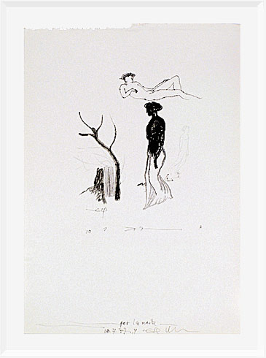
A composição não é afetada pela falta dos critérios que nós conhecemos e que, muitas vezes, tornamos definitivos. A forma é enfatizada para ressaltar o seu próprio discurso. E, no mesmo instante, ela toma para si a totalidade da expressão. É assim que o artista alcança a abstração sem ser abstracionista. Não é necessário que a cor se faça presente, pois o desenho com seus ora leves, ora fortes traços, se encarrega de ser eloquente. Não há exagero nem interesse em escandalizar ou prender o olhar do contemplante, utilizando-se, para isso, recursos que recorram à afetação ou ao exagero. Unicamente, nos poucos traços fica exposto e é clarificado o discurso. Um único plano ganha a sua unidade diante de nós e, um a um, reunimos todos os elementos. No mesmo plano se situam Natureza, homem, habitantes do mesmo mundo e a idéia do que ele poderá ser. A continuidade, que não é linear, mas marcada por descontinuidades, é dada por uma figura na qual nós nos reconhecemos e que é aquela que nós poderemos ser na idéia que dela fazemos. Metafísica? Talvez, se a repensarmos.
O homem não pode, no seu caminhar, desprezar a sua herança. Por este motivo, que a meu ver é inquestionável, reconhecemos elementos exaltados e fundamentados no Expressionismo Alemão na obra de Erich Wilker. No desenho que se pode visualizar, uma mulher, na parte superior do seu corpo escurecida, encaminha-se não se sabe para onde, conduzida por levitantes passos, e tem a sua frente uma também escurecida árvore, que perdeu a sua folhagem e que se retrai em si mesma, acenando para nós e para o Mundo. Acima, a tranquilidade é alcançada pela leveza do personagem que flutua e que continua o movimento, iniciado não se sabe por qual dos personagens, que se interligam numa harmonia circular e ascendente.
Por outro lado, a dialética, compreendida pelo artista como fundamento, se encarrega de unificar e de garantir a independência dos elementos. E o caminho para a síntese é alcançado, tendo como base o movimento que o artista nos leva a concluir ser ascendente. Se o homem é produto do seu tempo, como afirmou Hegel, Erich Wilker anuncia através da arte a idéia que ainda hoje nos é cara. Ao mesmo tempo, a movimentação política que acompanhou a sua vida e dos artistas seus contemporâneos evita que compreendamos a dialética tal como nos deixou Hegel. Assim sendo, é a partir do trabalho e realização do homem que podemos assinalar para a sua compreensão e permanência. Após a guerra, que ainda deixava o seu cheiro por toda a Europa, não tardava a hora da recuperação do homem e da reconstrução do que a sua infantilidade ou necessidade houvera destruído. Sob esta perspectiva e pelo que denota o conjunto da obra que conheço de Erich Wilker, trata-se da proposta de uma saída, de um caminho mais luminoso, se é que a nossa vontade e a nossa vaidade possam permitir. Naturalmente, o artista não é um vidente, ele aponta os caminhos que nos cabe, conforme o que queremos para cada um de nós e para o todo, escolher.
Dito isto, e retomando a afirmação de Andreas Wilker, o que podemos dizer é que, ainda que a arte apresente a obscuridade que lhe é característica e que se vê enfatizada pela nossa sensibilidade e pelos sentimentos que ela possa despertar, e, ainda que repitamos que não é necessário entendê-la mas apenas a usufruir, a verdade é que ela não escapa também a uma esfera que somente pode ser captada pelo logos. E, quando Andreas Wilker reclama uma atitude mais objetiva, o que ele requer é que haja seriedade e que não nos esqueçamos de que a arte não deixará, jamais, de ser, também, uma elaboração de uma mente que classifica, seleciona, escolhe, reflete e submete ao extremo rigor o que ela considera, ainda que parcialmente, concluído. Além disso, ele aponta para a necessidade de se desocultar os caminhos soterrados, que fariam com que a sua real compreensão pudesse ser feita. Dito isto, sigo o caminho aberto por ele, pois se trata da pessoa que mais conhece a obra em questão, assim como aquilo que a nós não foi permitido: a convivência com o artista. E, se acreditamos com Sócrates que é na infância que construímos o nosso pensar, então, podemos aventar a possibilidade de que o filho acompanhou e pode ter, como mais ninguém, entendido a arte do pai.
Em Wilker: Erich Wilker: 1929-1999, Andreas Wilker apresenta através da obra, com uma biografia fundamental, do artista uma seleção que, conforme a sua escolha, revela o princípio sobre o qual se firma a sua criação. Eu sigo esta indicação não para interpretar ou refletir sobre o percurso do artista, mas para, neste primeiro instante, conhecer a sua arte. Como indico no título deste artigo, meu estudo não se esgota aqui. Estará dividido em duas fases: a primeira é prospectiva e a segunda é de consolidação, ou seja, a primeira é a premissa básica para que a segunda se realize, pois pretendo compreender o maior número possível de peças que me possam levar a descobrir a novidade das mesmas; na segunda fase, parto do princípio de que, se nesta obra há algo que precisa ser revelado e que foi construído durante todo o percurso do artista, é chegado o momento de o fazer. Então, o caminho que ora se vê soterrado, deverá ser trazido para o conhecimento de todos.
Para iniciar o livro citado, o autor escolheu quatro peças: a primeira tem como título “Primaveracampo vigilante”, de 1977, com lápis, tinta da china e acrílico sobre papel de desenho; a segunda “Ohne Titel”, de 1991, com lápis, pastel de giz auf getöntem e papel de desenho; “Medireales – Geht in die Bernia”, de 1977, com lápis, tinta da china sobre papel de desenho; “Ohne Titel”, de 1993, com tinta da china e acrílico sobre papel de desenho.
A primeira peça chama a atenção desde o título – o artista trabalhava no seu atelier em Calpe, na Espanha, e dominava o idioma espanhol, daí o seu nome. Chama ainda a atenção a junção Primaveracampo. O título de uma peça serve como um dos norteadores na e para a sua contemplação e o seu entendimento. Neste sentido, revela-se a fusão da estação das flores, do perfume, do calor que se aproxima com o campo, um tema que é fundamental na obra do artista. Mais amplo que isso e que Andreas Wilker considera da mais alta relevância, inclusive, demarcado numa das fases do seu percurso e que sustenta a sua criação estética – o Naturraumes.
Uma das teses utilizadas para se entender o florescimento da filosofia na Grécia, é a que toma o clima, a paisagem, a perfeição da Natureza como um dos elementos determinantes para a inspiração e a indagação filosófica. Calpes, um lugar paradisíaco, não poderia não ser contemplado de maneira diferente por um artista. Se o espaço natural, conferindo um caráter de absoluta contemporaneidade com as nossas preocupações de hoje, sempre foi presente e fundamental na obra deste artista, no seu atelier em Espanha, ele seria reforçado. Inclusive, o olhar sobre a Natureza, como fizeram os poetas dos tempos de Homero e Hesíodo, pretende ser o mais penetrante e transparente possível, daí a sua intencionalidade em remeter-se livre de técnicas e das ilusões que conferem a intenção forçada de muitos de nós para a concebermos.
A ingenuidade de um olhar original é presente neste primeiro desenho, datado de 1977, quando muito recentemente o artista trabalha no seu atelier fixado em Calpe. A confiança num mundo natural, na sintonia necessária entre o homem, a terra e o cosmo se fazem presentes nesta peça, que tem apenas, como uma boa parte das demais, 32,5 X 23,5cm. Para este artista, a contenção no tamanho da peça e da sua representação é uma necessidade.
Ainda que tivesse vivido o clima dos vários movimentos, na Alemanha, acreditou no discurso que se registra na pintura e no desenho e foi aí que dedicou uma boa parte da sua obra. Em cada peça, o trabalho contínuo em função da compreensão de um objeto se verifica. Múltiplas dimensões são apresentadas com um único objetivo: revelar aquilo que o seu olhar e o seu entendimento descobriam. A novidade é o postal da obra.

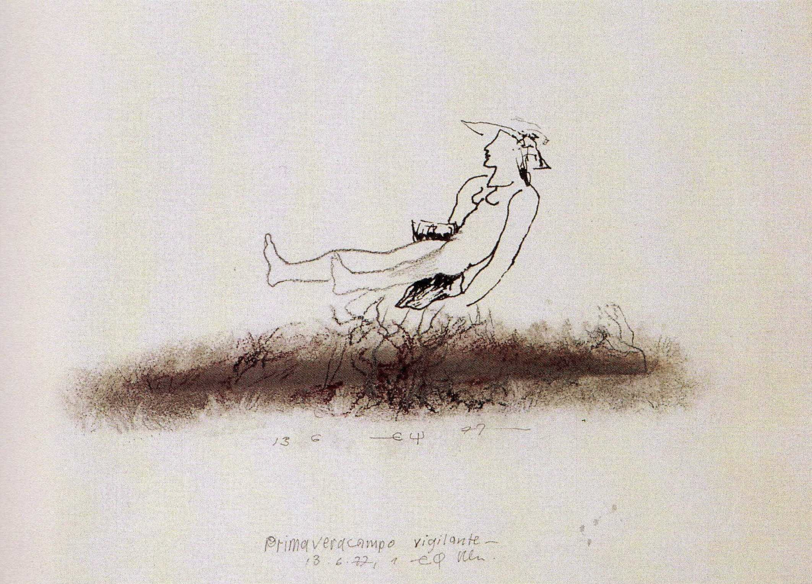

Tratando-se de uma obra que se conforma num círculo, onde a Natureza e o Homem são pontos de partida e de chegada indissolúveis, há o reconhecimento da fertilidade. Assim sendo, a Natureza e a mulher são figuras constantes na sua obra. Se o artista pretendia olhar pela primeira vez, como olharam os poetas Homero e Hesíodo ou como olham ainda hoje os índios espalhados pela Amazônia Brasileira, é natural que ele concebesse a Mulher no seu seio materno, que é a Terra na sua função maior – a de gerar. No mesmo instante, ele não pretende voltar ao passado, propondo, por exemplo, o já vivido. A Mulher que se eleva, mas que se prende inalienavelmente à terra, é contemporânea, e não só: ela está pronta para o seu tempo. O que pode significar que, ainda que a tecnologia tenha conduzido o homem a tão grandiosas descobertas, é na Tellus Mater o seu lugar, e disto ele não poderia se esquecer e nem deixar que o mesmo nos acontecesse.
Recorrendo a Eliade, convém lembrar que a Terra é celebrada desde Homero e Hesíodo, e que, infelizmente, nos dias de hoje, esquecemos os cantos que não deveriam jamais ser esquecidos. Cito Eliade:

Grande número de crenças, de mitos e de ritos respeitantes à Terra, às suas divindades, à “Grande Mãe” chegavam até nós. Constituindo, em certo sentido, os próprios fundamentos do cosmos, a Terra é dotada de multivalência religiosa. Ela foi adorada porque ela “era”, porque se mostrava e mostrava, porque dava, produzia frutos, recebia.

Eu entendo que Erich Wilker sentiu a necessidade de celebrar o que é fundamental para o restabelecimento do Homem. Não foi uma atitude impensada, ao contrário, se acompanhamos a sua obra, ou, se ouvimos a sua fala (no site do Museum Erich Wilkeri), compreendemos o que ele procurava nas várias manifestações ou linguagens em que desenvolveu o seu pensamento. Aquilo que agora reclamamos, inclusive, que concedeu o prêmio a Al Gore como Nobel da Paz, está patente na sua obra. Um apelo à conservação e ao reconhecimento da Terra como elemento necessário para compreender o que é uma obra-de-arte e do que isto pode revelar, como pretendia Heidegger, ele também satisfaz com elegância e rigor.
Eliade mostra a importância e o encantamento que nos acompanha, quando entendemos que o que nos falta é o Mito, cuja perda Nietzsche anuncia como a nossa desgraça. O reconhecimento do nosso vínculo ao seio materno é urgente. Este reconhecimento é um dos princípios da arte de Erich Wilker. Ao tomar como princípio o vínculo Homem-Terra, apreende-a como o nosso lugar, como o nosso presente e como o nosso futuro. Não que se defenda uma função para a arte, pois sabemos que isto a destituiria do seu estatuto, mas, a arte é uma deusa que chega à frente com o intuito de revelar e de velar, e nós devemos nos capacitar para retirar os seus véus. Estes véus que vetam, à partida, quaisquer tentativas de a confundir com ou de a diminuir diante de outros saberes.
Muitos artistas fizeram da Natureza o objeto da sua criação. Entendo que o artista que vejo agora fez mais do que isto, pois não se tratou de um olhar desvinculado, de quem olha do exterior, mas de um olhar presente, de quem se vê tanto Terra/Natureza quanto Homem. O olhar exterior se verifica, principalmente, num momento muito particular da história da arte. Este é o momento em que o homem entendia que a arte era apenas a cópia perfeita da natureza ou, ainda, que a arte tivesse como pretensão dotar a natureza da perfeição que ela não fôra capaz de alcançar. Todavia, se retornamos ao passado com o intuito de o fazer renascer tal como ele foi deixado por outros, nada fazemos e esta não é nem a proposta e nem a realização do artista. Erich Wilker, mais uma vez remeto para a audição da sua voz no site do Museum Erich Wilker, explica a necessidade de uma nova linguagem que possa sustentar um novo olhar para e sobre a Natureza. Esta nova linguagem, após comprovar a sua necessidade, ele buscou – o que pode ser a história da sua vida - na pintura, no desenho, na impressão gráfica, na escultura, nas sua reflexões e na poesia.
A seguir, pode-se ver a aquarela em papel de desenho (Ohne Titel), 23 X 26cm, datada de 1953, período denominado por Andreas Wilker como Jugend – und Frühwerk (Juventude - e obras precoces), que se estende de 1948 a 1959. Pelo que posso ver através das obras deste período (apenas oito peças), desde o início, a sua expressão artística buscou a sintonia com o seu tempo. Neste período, encontrava-se em Bogensee e iniciava os seus conhecimentos sobre a dialética e o materialismo histórico. Esta influência ou a busca de compreensão do que isto significa se pode ver na aquarela exposta. A RDA (República Democrática Alemã) ou DDA (Deutsche Demokratische Republik) é o lugar onde o artista nasceu e onde viveu uma boa parte da sua vida. Inclusive, as mudanças de ordem econômica, política, filosófica, determinaram a sua partida de Bogensee.
Nesta aquarela, as cores frias são determinantes, o que pode conduzir para os ares, para os pensares e para as aspirações dos berlinenses ou dos habitantes das redondezas. Muito jovem, Erich Wilker já iniciava a compreensão de que a vida do homem só pode ser apreendida, se se busca os lugares onde ele tem as suas raízes, sejam estas históricas, filosóficas, artísticas, mitológicas ou religiosas, pois, como em toda busca original, há uma profunda religiosidade no seu trabalho. Uma religiosidade que não se prende a ideologias ou a dogmas, mas, ao que se verificaria nas obras de maturidade – a compreensão e expressão da universalidade do homem. Ainda que a obra nos possa remeter para um Prometeu acorrentado, ela nos surpreende ao enfatizar que nada pode subjugar o homem, principalmente, a limitação do pensar e do sentir, pois ele já adquiriu, nos primórdios da sua existência, a sua maior liberdade. Ainda que se veja como uma peça de juventude, é interessante olhá-la no que ela tem de próprio: a representação inspira intranquilidade e medo, o que é exaltado pelas cores, que além do código que elas portam, interrompem-se, mas não se embatem, cedendo com brusca gentileza lugar umas às outras. Por outro lado, ainda que a palavra não pudesse livremente ser emitida, a boca reclama a sua passagem; os olhos abertos, transmissores de angústia, podem vir a ser jubilosos, o que salta e que se pode ver como pensamento, revela a incapacidade para um bom pensar. Se eu posso, por um lado, dizer que um registro da Alemanha castigada é vislumbrado, também posso, por outro lado, dizer que o cativeiro da palavra e do pensamento não são nem eternos e nem locais; como a História revela, localiza-se ora aqui, ora ali, ora acolá, numa projeção infinita de manifestações. As influências artísticas desta obra são evidentes, mas, ao mesmo tempo, elas trazem o indício de que um artista comprometido com o que nós podemos e poderemos ser se anuncia.

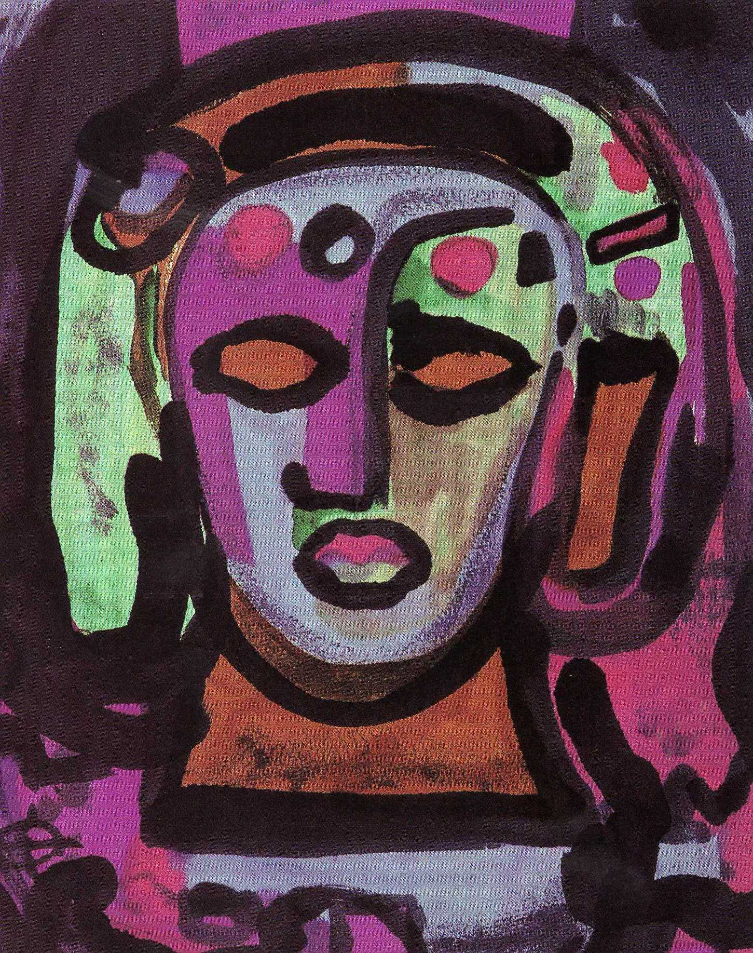

Não quero com isto dizer que a obra se reduza a um manifesto político, o que não a consignaria como obra de arte, o que posso ver é que, ainda que a arte, mesmo se tratando da arte efémera, indique a sua localidade, ela não perde a propriedade de ser universal. Se a instalação é um singular exemplo da durabilidade limitada de uma peça, exibindo enfaticamente a sua efemeridade, ela pode perdurar através de outros instrumentos como a fotografia, o vídeo, ou através da escrita e dos relatos dos assistentes e participantes. Enfim, hoje, além do recurso aos sofisticados meios de fazer permanecer o objeto, o recurso à memória tem vindo a ser profundamente solicitado. A universalidade, que é um dos fundamentos da arte, é pretendida na obra do jovem Erich Wilker. É com este fim que ele recorre, fato que acompanhamos durante o seu processo criativo, aos mestres dos tempos atrás de si e dos seus contemporâneos. Este não é um problema, ao contrário, nenhuma grande obra se faz senão a partir dos grandes mestres. O diálogo é uma das exigências para a criação de uma obra original.
Dialogando desde a adolescência, quando já sentia que uma nova curvatura deveria ser feita no ciclo da existência, e aguçando a sua sensibilidade para o seu entorno, este artista viu que somente através dos vários mecanismos disponíveis, inclusive, o das descobertas tecnológicas, poderia tornar visível o que está presente mas nem todos, pelos mais variados motivos, podem ver. Durante todo o seu percurso, ele não deixou de testar meios, unicamente com o intuito de esclarecer o seu discurso artístico.

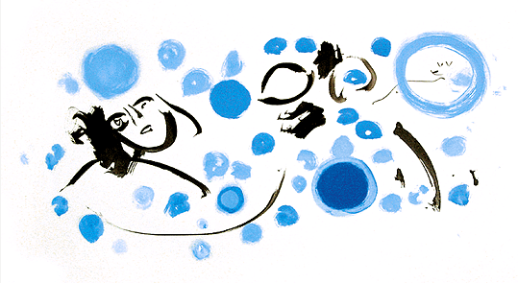

A obra que se pode ver acima (que particularmente me traz à memória o Adamastor de Camões) enquadra-se no período qualificado por Andreas Wilker como Nada – Periode (Nach der Abstrakition). Este período é marcado pela intenção do artista de procurar um caminho próprio, construído a partir do seu próprio pensamento, das suas experiências pessoais e das consequências do seu próprio trabalho. Reivindicando a compreensão alargada do termo, eu diria que este artista é um artesão da arte. O que quero dizer é que podemos acompanhar através da sua obra, em tudo o que ele materializa, a consecução do pensamento, ou seja, ele persegue incansavelmente a expressão do logos. Daí que se faz necessária a disposição para conhecer a sua poesia (o que pretendo fazer na segunda fase da minha leitura), os seus últimos trabalhos, como também exige uma reflexão sobre a sua compreensão da arte.
Nach der Abstraktion significa em português uma projeção ou um encaminhamento, inaugurado por um ponto de partida concreto mas que almeja um ponto obrigatório de chegada abstrato. Quando compreendemos o significado da expressão, entendemos que o artista está em work in progress ou que a sua criação procura o seu próprio revelar. No momento do Nada – Periode – 1959/1962 o artista muito simplesmente iniciava um novo tournement em que exigiria de si o afastamento do murmúrio das cidades e dos acontecimentos, ou seja, ele necessitou da introspecção criativa.
O retiro é indispensável para que o olhar do espírito se abra e se exponha. De passagem pela cor e pela forma, pela expressão como centro do seu discurso, ele entende que é a substância que deve ser apreendida com clareza. Dai, o seu caminho para a abstração. A seguir às obras de adolescência, a passagem para uma linguagem onde o conceito será requerido como fundamento para a arte. A obra acima aponta para este caminho. A tranquilidade do azul, embalado pelo movimento, que, por sua vez, requer ordem e transparência mostra que o caminho de chegada existe, mas não foi ainda atingido, porém, espera aqueles que seguem na sua direção. Movimento, repouso, preenchimento e vazio são temas que se amalgamam na peça. O que se fez, onde nós nos encontramos e o que é necessário se fazer são os temas que vemos registrados na simplicidade da obra. É para lá que o artista pretende seguir.
A busca do conceito como base sólida, pois Erich Wilker entende que somente a abstração e a posse de idéias podem sustentar a revelação, conduziu o artista a obras como a que se vê abaixo. Este período já apresenta obras nas quais se verifica que tanto o pensamento quanto a expressão são próprias e resultantes de um trabalho persistente, no qual todas as experiências são as de um homem encravado no seu tempo e consciente da existência de um caminho que o homem deveria seguir. O seu trabalho solitário, no espaço do seu atelier, tendo a arte como total opção, é preparação para a intensa atividade que se desenvolveria nos dez anos seguintes.

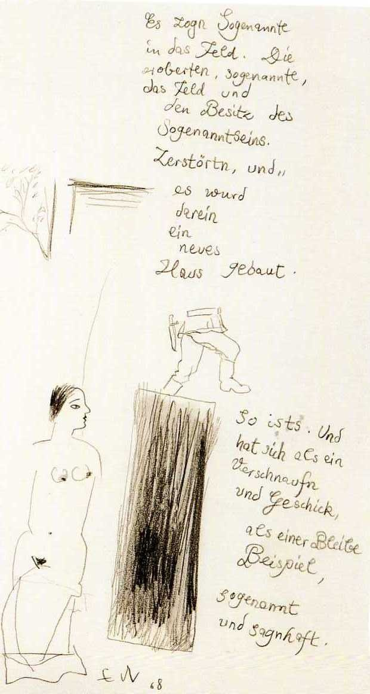

A visualização e compreensão da realidade levam o homem a caminhos diferenciados. No mesmo instante em que Beuys afirmava que a realidade é plástica, portanto, tudo o que se encerra no mundo é obra de arte e que o homem poderia seguir uma outra via que não a que nos trouxe até aqui, Erich Wilker confeccionava peça por peça um novo habitat para o homem. Este espaço, como já referi acima, construía-se a partir do primeiro olhar sobre o mundo. Todavia, não completamente como fôra olhado por Homero e Hesíodo, mas sobre o questionar mais persistente de um mundo que se vê prestes a ser destruído. Ele resulta como necessidade, depois dos restos que se espalhavam por toda a Europa e que fez, por exemplo, Wim Wenders olhar sobre Berlin destruída. Porém, o que propõe o artista não é um voltar ocasional, casual ou apenas um acaso, o seu voltar para casa é resultado de uma reflexão e de um encontro. A sua poética, tanto pictórica quanto escrita, exige o pensamento como locus e como realização. Aqui, recordo o verso de Parménides e o seu desprezo pelos - homens dicéfalos, porém, acrescento que o artista não despreza a sensibilidade, o olhar da ingenuidade inaugural, mas, vivendo no século XX e vendo a insensatez e desmesura, ou seja, a hybris apossar-se do grande tribunal humano, Erich Wilker reivindica o olhar ponderado, perscrutante.
O novo espaço ou a nova casa seria construído no campo, um espaço constantemente evocado na obra do artista. Na obra acima, o chamado é claro: não há, nele, lugar para os homens dicéfalos, mas há lugar para a mulher fértil, geradora que, juntamente com este novo homem estariam encarregues de realizar a nova tarefa. O lugar do homem é no seu lugar. O homem é, também, desrazão. Isto nem o artista nem ninguém podem contestar, mas ele acredita que a razão é imprescindível, quando se trata de re-construir o que se estende caoticamente à nossa frente.
Do ponto de vista da composição e expressão da obra, o artista sentiu a necessidade de acrescentar o poema para tornar mais claro e mais forte o seu discurso. Na nova apresentação do seu trabalho, Erich Wilker é visto como um experimentador de falas. Um procurante intermitente de novos caminhos. O conceptualismo e o poema figurativo viriam fortalecer o que a sua pintura e o seu desenho escavavam, conforme todas as possibilidades.
Eu entendo que, num momento em que a arte, de um modo geral, exaltava o rompimento de barreiras, numa euforia quase irresponsável, ainda que necessária, Wilker já se encontrava num lugar mais distante, olhando para o que se fazia, sorrindo como Foucault, quando diz que onde o procurarem ele já, lá, não estará. É assim que vejo o seu compromisso em clamar pela razão, pela ordenação do pensamento e pela arte como uma elaboração mental, ainda que com o direito de todos, nela, encontrarem o seu alojamento. Em síntese, agora, ao visarmos o que vimos fazendo, clamamos pelo encontro universal, não sabemos com o quê, mas, pelo menos uma nova ilusão se cria ao se entender que tudo pode ser abarcado, visto e re-construído.

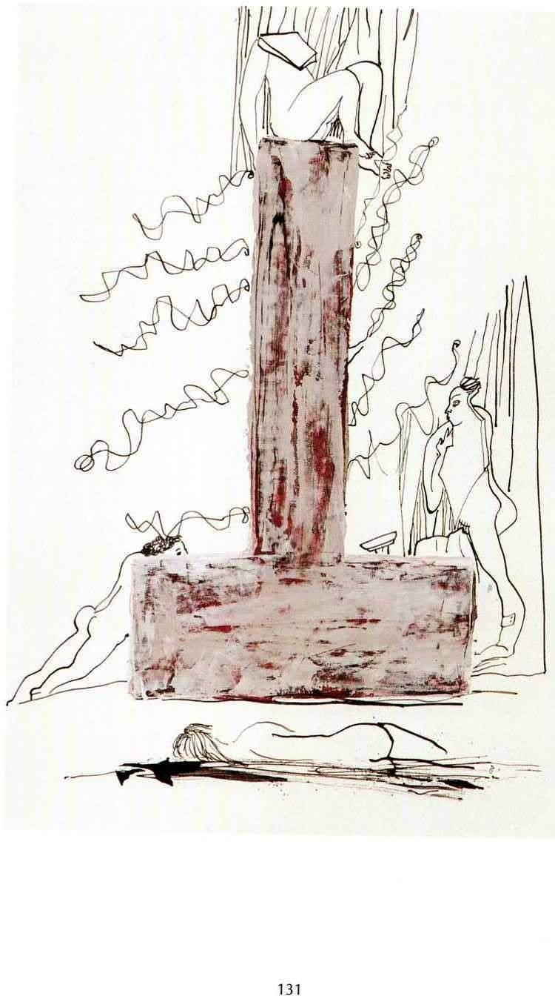
Em 1989, o artista continua o trabalho de consolidação do seu pensamento através de várias linguagens. Neste período, publica vários livros, assim como constrói uma poesia, na qual cria a unidade entre o verso e a imagem. Porém, no desenho que se vê acima (Ohne Titel (1989), tinta da china, acrílico e papel de desenho), a letra visível e compreensível cede lugar ao não-lugar, cabendo ao contemplante tomar a palavra. No meu entendimento, a força da representação se esgota no desenho, na parte que cabe ao artista, por isso, ele retira-se e pede a nossa intervenção. Uma vez mais, ele aponta para a ascendência. E, também, reserva à mulher o lugar que lhe cede em todo o seu trabalho. Não penso, todavia, que requeira um mundo feminino, mas que requeira um mundo governado pela sensibilidade, fertilidade e razão. A totalidade que apreendemos ao olhar para o desenho, me faz pensar na idéia de eqüidade e de alcance.
A destruição é enfocada, porém, há lugar para a construção coletiva, ainda que com muito esforço e somente sendo viável quando pudermos, juntos, caminhar no mesmo sentido. Um apelo à união e à vida comunitária se pode ver neste trabalho. Ainda que, no mesmo instante, ele inspire receios ou uma visão dantesca do mundo, há a possibilidade de se construir, e da melhor forma possível.
A seguir, e para finalizar esta primeira parte deste artigo, apresento um dos trabalhos da fase final da produção de Erich Wilker, onde ele utiliza os novos meios tecnológicos como ponte para a expressão da sua arte.
A peça traz o seu nome no olho direito Um (vor stell) bar, datada de 1992, impressão a laser sobre papel feito à mão. Ela provoca inquietação, pois o olho cansado, mas firme, que nos olha, após um longo caminho, quando pretensamente se alcançou a maturidade ou a plenitude do que poderia ser a vida, pára para nos dizer que a obra não está acabada. Apenas uma parte dos óculos (graduável ou que se pode graduar, portanto, flexível, indeterminado, indefinido…) indica que o processo continua, que muito ainda há por vir. Nas palavras, aparentemente soltas, chamando a atenção para algumas delas, um manifesto para a arte futura se pode encontrar. Ao mesmo tempo, uma crítica para o que se consome e se inscreve como arte. Eu entendo e acredito que este caminho ainda soterrado poderá nos dar novos rumos para o nosso caminhar e para uma consolação na arte.

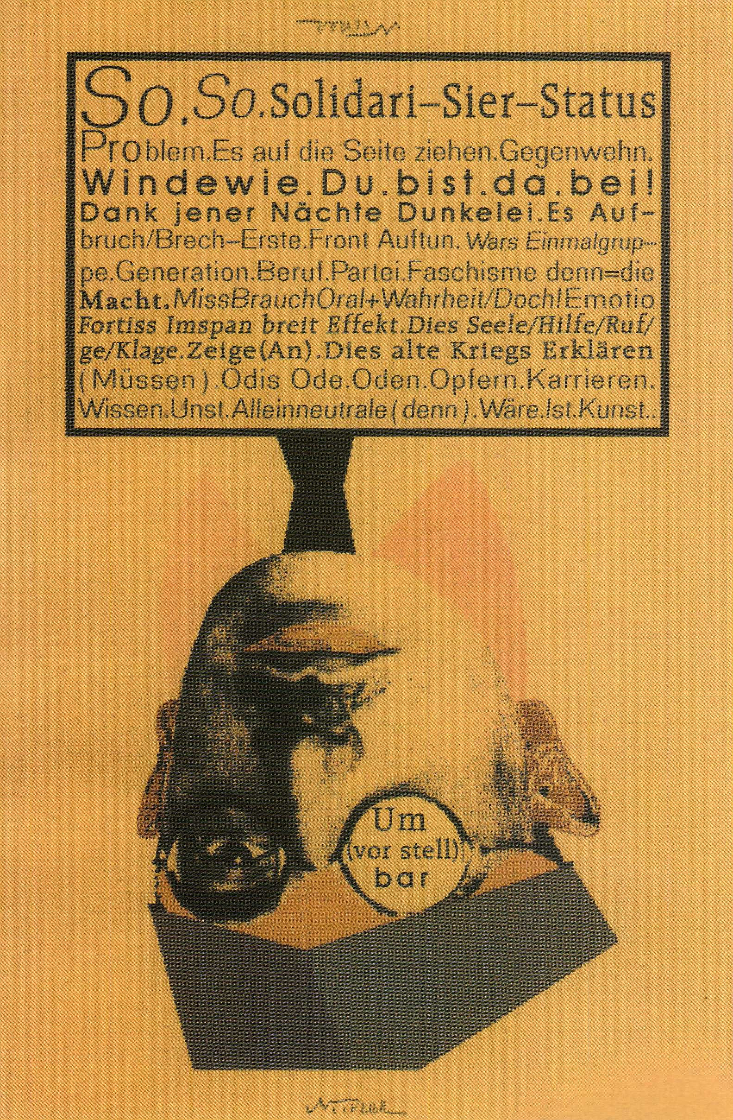

Neiza Teixeira
Doutora em Filosofia
Num início de Fevereiro, quando na Europa é Inverno, e, na cidade do Porto, a chuva nos abençoa. Do alto da minha janela, em 2008.

- Michel Foucault, Les mots et les choses: une archéologie des sciences humaines. Paris : Éditions Gallimard, 2001, P. 15.
- Gilles Deleuze, Foucault, Paris: Les Éditions de Minuit, 1986, P.11.
- Martin Heidegger, Sobre o Humanismo, Introdução, tradução e notas de Emmanuel Carneiro Leão, Rio de Janeiro: Tempo Brasileiro, 1967, Pp. 64-5.
- Joseph Beuys,
- Friedrich Nietzsche, La Naissance de la tragédie ou hellenisme et pessimisme, Tradução do Alemão de Jean Marnold e Jacques Morland, Revista por Jacques Le Rider, in Friedrich Nietzsche Ouvres, Bouquins, Collection Dirigée par Guy Schoeller, Édition Dirigée para Jean Lacoste et Jacques Le Rider, Paris : Robert Lafont, 1993. Pp. 38-9.
- Andreas Wilker, Erich Wilker: Kunst ist Versachlichung von Bewusstsein, Stiftung Kultur und Design Haus, Lohmar, www.erich-wilker-haus.de
- Mircea Eliade, Tratado de História das Religiões, Tradução de Fernando Tomaz e Natália Nunes, Prefácio de Georges Dumézil, 3ª Ed. Porto: Editora Asa, 1997.
- Erwin Panofsky, Idea: A evolução do conceito do belo, Tradução de Paulo Neves, 2ª Ed. Coleção Tópicos, São Paulo: Martins Fontes, P. 144.
- Wim Wenders, Der Himmel über Berlin,
- Forçoso é que o que se pode dizer e não são seja; pois lhe é dado ser, e não ao que nada é. Isto te ordeno que ponderes, pois é este o primeiro caminho da investigação, do qual eu te afasto, logo, pois, daquele, em que vagueiam os mortais que nada sabem, gente dicéfala; é que a incapacidade lhes dirige no peito o pensamento errante, e são levados simultaneamente surdos e cegos, aturdidos, em hordas sem discernimento, que julgam que ser e não ser são a mesma coisa (…). G. S. Kirk; J. E. Raven; M. Schofield, Os Filósofos Pré-Socráticos, Tradução de Carlos Alberto Louro da Fonseca, 4º Ed., Lisboa: Fundação Calouste Gulbenkian, 1994, P. 257.

